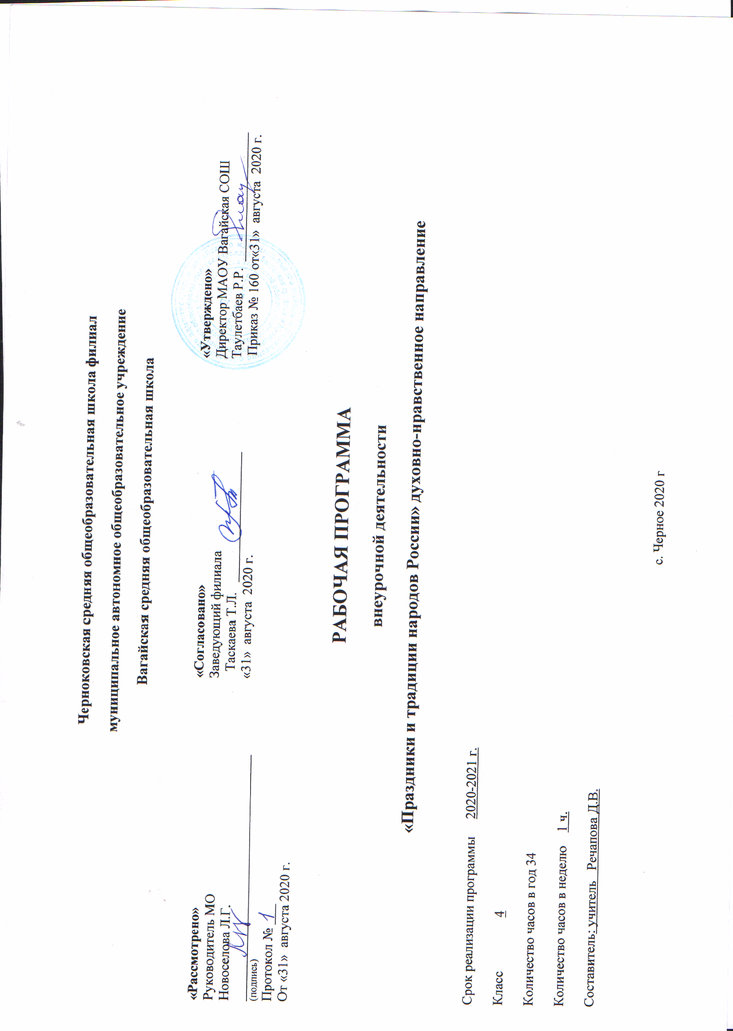Результаты освоения курса внеурочной деятельности.
Личностные результаты
- принятие и освоение традиций, ценностей, форм культурно-исторической, социальной и духовной жизни своей страны;
- формирование гражданского самосознания и чувства патриотизма;
- формирование уважительного отношения к иному мнению, истории и культуре народов России;
- формирование нравственных ценностей, толерантности, правильных оценок событий, происходящих в окружающем мире.
Метапредметные результаты
- Принятие и освоение традиций, ценностей, форм культурно-исторической, социальной и духовной жизни своей страны.
- Формирование гражданского самосознания и чувства патриотизма.
- Формирование уважительного отношения к иному мнению, истории и культуре народов России.
- Формирование нравственных ценностей, толерантности, правильных оценок событий, происходящих в окружающем мире.
Предметные результаты
Особенности содержания факультатива. Содержание данной программы внеклассной деятельности школьников подчиняется следующим принципам:
- личностно ориентированное обучение (поддержка индивидуальности ребёнка; создание условий для реализации творческих возможностей школьника);
- природосообразность
- педоцентризм (отбор содержания обучения, адекватного психолого-возрастным особенностям детей, знаний, умений, универсалы действий, наиболее актуальных для младших школьников; необходимость социализации ребёнка);
- культуросообразность (познание лучших объектов культуры сферы народного творчества, что позволит обеспечить интеграционные связи учебной и внеучебной деятельности школьника).
- Содержание курса внеурочной деятельности с указанием форм организации и видов деятельности.
Вводная беседа. Правила поведения в кружке. (1 час)
Ознакомление. Беседа о правила поведения в кружке. Правила техники безопасности при работе с клеем, ножницами и другими инструментами.
2. Работа с природным материалом. (3 часа)
Беседа: Мир природы и природный материал. Ознакомление с технологии обработки природных материалов. Составление композиции из растительного материала по замыслу детей. Ознакомление с семенами. Изготовление по чертежу мозаики.
3. Конструирование и моделирование из бумаги, картона.(2 часа)
Объяснение как изготавливают бумагуИзучение шахматное плетение.Изготовление закладки.Составление плана действий по технологической карте.Изготовление разноцветный коврик.
4. Работа с разными материалами (5 часов)
Объяснение технологию обработки различных материалов. Изготовление карандашных стружек. Изготовление аппликацию «Такие разные цветы». Ознакомление с нитками. Подготавление нарезанных ниток. Изготовление панно из нарезанных ниток «Корзина с цветами».
5. Работа с картоном. Макет домика.(3 часа)
Ознакомление приёмамиработы с картоном. Подготовление квадратных модулей. Коллективная работа Макет домика
6.Работа с пластическими материалами. Рисование пластилином «Домик в деревне»(4 часа)
Ознакомление приёмами работы с пластичными материалами. Рисование пластилином «Домик в деревне» Коллективная работа.
7. Оригами – японское искусство складывания из бумаги. (5 часов)
Наблюдение поделки цветок «Тюльпан». Объяснение порядок выполнения поделки. Подготовление треугольных модулей. Сбор треугольных модулей. Изготовление цветок «Тюльпан»
8. Свободное конструирование. (3 часа)
Ознакомление с водным транспортом. Просмотр модуль лодки. Выполнение шаблона. Соотнесение шаблона к будущему изделию. Сгибание по чертежу. Изготовление модуль «Лодка плоскодонка»
9. Аппликация «Автомобиль»(3 часа)
Чтение чертежа и изготовление по чертежу несложное изделия. Соотнесение чертежа с рисунком будущего. Дополнение чертёж по рисунку. Изготовление по чертежу аппликацию «Автомобиль»
10. Основы квиллинга. (2 часа)
Знакомство с техникой квиллинга. Создание простых композиций. Подготовление модулей для коллективной работы. Изготовление панно " Воспоминание о лете"
11. Композиция.(2 часа)
Выстраивать композиции по техническому рисунку. Изготовление по техническому рисунку композиции «Яхта в море»
12. Итоговое занятие (1 час)
Составление альбома лучших работ.
Рекомендуемая модель занятия такова:
- Инструктаж. (2 мин)
- Актуализация знаний. (7-10мин)
- Организация познавательной деятельности.(10 мин)
- Веселая переменка. (2 мин)
- Творческая работа (15 мин)
- Рефлексия выставка работ. (2-3 мин)
Формы организации внеурочной деятельности:
- Практическая деятельность.
- Выставка работ.
- Просмотр видеофильмов.
Виды деятельности:
- Моделирование.
- Конструирование
- Работа в сети интернет.
- Проектирование.
- Изготовление работы по чертежу.
Методы работы, используемые при освоении программы:
- Продуктивный
- Репродуктивный
- Частично- поисковый.
- Объяснительно- иллюстрационный.

- Тематическое планирование.
№ п/п | Тема | Количество  часов
1 | Праздники — время отдыха, веселья, радости, дружеского общения. | 1
2 | Древние праздники | 1
3 | Сочетание языческих и христианских праздников. | 1
4 | Общие и семейные праздники. | 1
5 | Канун Нового года. Васильев вечер. | 1
6 | Современный новогодний праздник. | 1
7 | Святки — весёлое время года. | 1
8 | Рождество Христово. | 1
9 | Крещение Господне. | 1
10 | Масленица — весенний праздник проводов зимы. | 1
11 | Масленица — особый народный праздник. | 1
12 | Масленичные обряды. | 1
13 | Прощёное воскресенье и Чистый понедельник. | 1
14 | Великий пост — время строгого воздержания, молитвы, покаяния. | 1
15 | Вербное воскресенье. | 1
16 | Пасха — главный христианский праздник. | 1
17 | Пасхальные торжества. | 1
18 | Красная горка — закликание весны рано утром с вершины холма, горки. | 1
19 | Егорьев день. | 1
20 | День Святой Троицы. | 1
21 | Троицкие гадания девушек (бросание венков в реку). Завивание берёзки. | 1
22 | День Ивана Купала. | 1
23 | День летнего солнцестояния. | 1
24 | Возжигание костров в купальскую ночь. | 1
25 | День Петра и Павла. | 1
26 | Ильин день. | 1
27 | Три Спаса: Медовый, Яблочный, Ореховый. | 1
28 | Христианские легенды о Спасах. | 1
29 | Успение Богородицы. | 1
30 | Спожинки — окончание жатвы. | 1
31 | Покров Богородицы — первый снег на Руси. | 1
32 | Девичьи гадания. | 1
33 | Начало зимних посиделок. | 1
34 | Подведение итогов. | 1
Итого |  | 34

Календарно-тематическое планирование внеурочной деятельности в 4 классе
№ п/п | Дата проведения |  | Тема занятий | Количество часов
 | План | Факт
1. | 7.09 |  | Праздники — время отдыха, веселья, радости, дружеского общения. | 1
2. | 14.09 |  | Древние праздники | 1
3. | 21.09 |  | Сочетание языческих и христианских праздников. | 1
4. | 28.09 |  | Общие и семейные праздники. | 1
5. | 5.10 |  | Канун Нового года. Васильев вечер. | 1
6. | 12.10 |  | Современный новогодний праздник. | 1
7. | 19.10 |  | Святки — весёлое время года. | 1
8. | 2.11 |  | Рождество Христово. | 1
9. | 9.11 |  | Крещение Господне. | 1
10. | 16.11 |  | Масленица — весенний праздник проводов зимы. | 1
11. | 23.11 |  | Масленица — особый народный праздник. | 1
12. | 7.12 |  | Масленичные обряды. | 1
13. | 14.12 |  | Прощёное воскресенье и Чистый понедельник. | 1
14. | 21.12 |  | Великий пост — время строгого воздержания, молитвы, покаяния. | 1
15. | 11.01 |  | Вербное воскресенье. | 1
16. | 18.01 |  | Пасха — главный христианский праздник. | 1
17. | 25.01 |  | Пасхальные торжества. | 1
18. | 1.02 |  | Красная горка — закликание весны рано утром с вершины холма, горки. | 1
19. | 8.02 |  | Егорьев день. | 1
20. | 15.02 |  | День Святой Троицы. | 1
21. | 22.02 |  | Троицкие гадания девушек (бросание венков в реку). Завивание берёзки. | 1
22. | 1.03 |  | День Ивана Купала. | 1
23. | 15.03 |  | День летнего солнцестояния. | 1
24. | 29.03 |  | Возжигание костров в купальскую ночь. | 1
25. | 5.04 |  | День Петра и Павла. | 1
26. | 12.04 |  | Ильин день. | 1
27. | 19.04 |  | Три Спаса: Медовый, Яблочный, Ореховый. | 1
28. | 26.04 |  | Христианские легенды о Спасах. | 1
29. | 3.05 |  | Успение Богородицы. | 1
30. | 10.05 |  | Спожинки — окончание жатвы. | 1
31. | 17.05 |  | Покров Богородицы — первый снег на Руси. | 1
32. | 24.05 |  | Девичьи гадания. | 1
33. | 31.05 |  | Начало зимних посиделок. | 1
34 | 31.05 |  | Подведение итогов. | 1
Итого 34

